Prueba 1

Link al repositorio: https://github.com/Drokight/Prueba-1-Programacion-Avanzada

Fotos de los cambios:

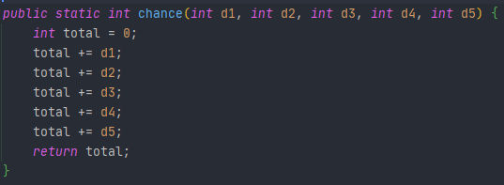Antes

Después

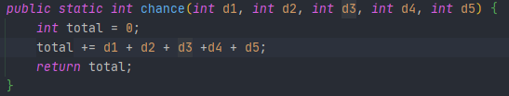

Antes

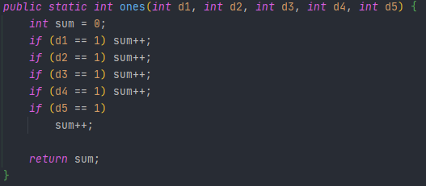

Después

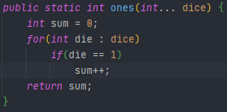

Antes

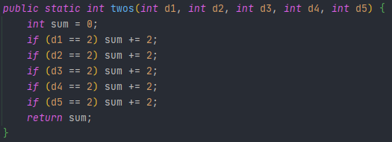

Después

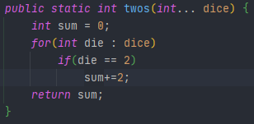

Antes

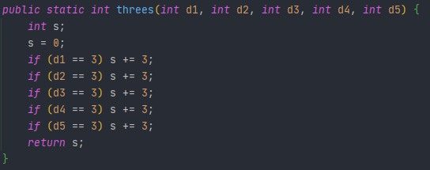

Después

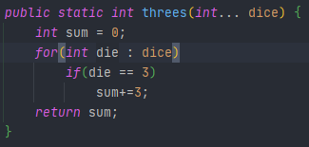

Antes

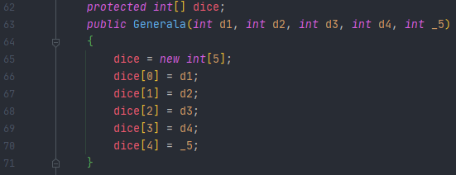

Después

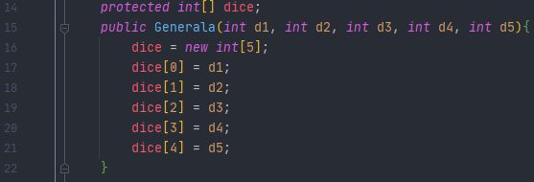

Antes

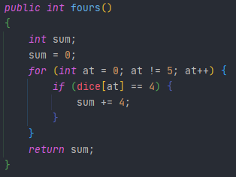

Después

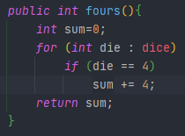

Antes

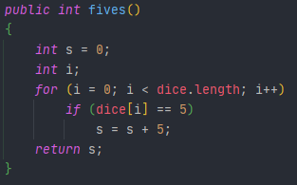

Después

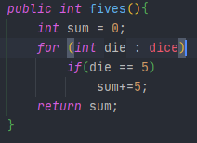

Antes

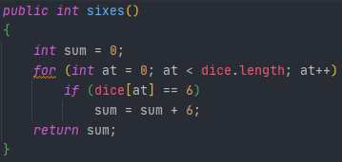

Después

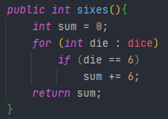

Antes

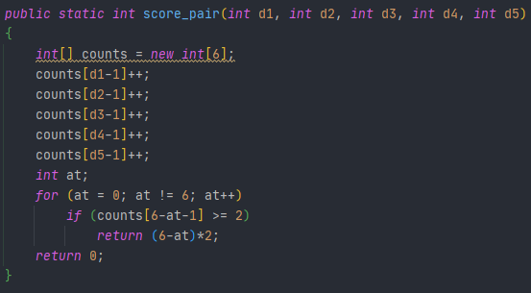

Después

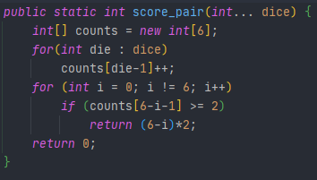

Antes

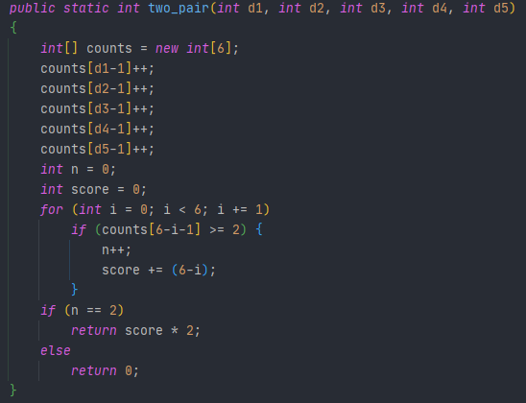

Después

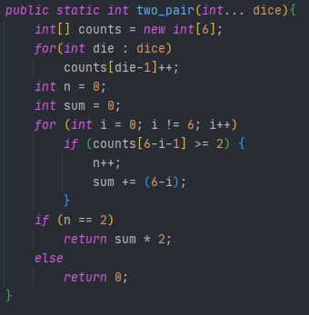

Antes

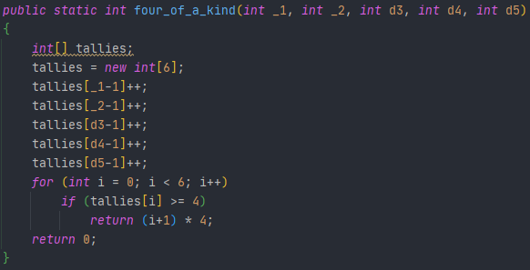

Después

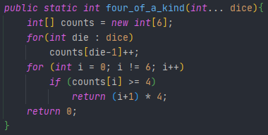

Antes

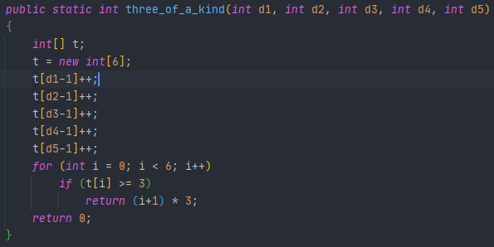

Después

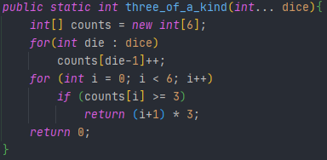

Antes

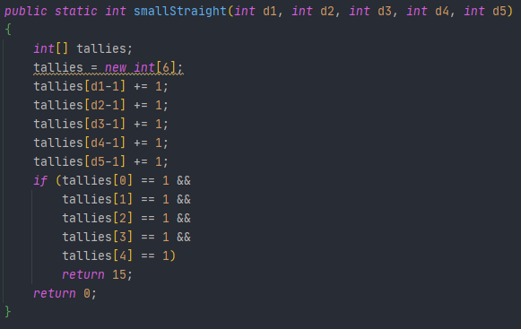

Después

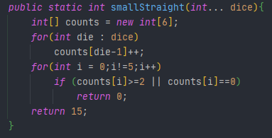

Antes

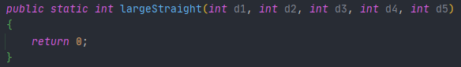

Después

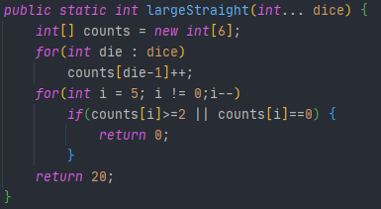

Antes

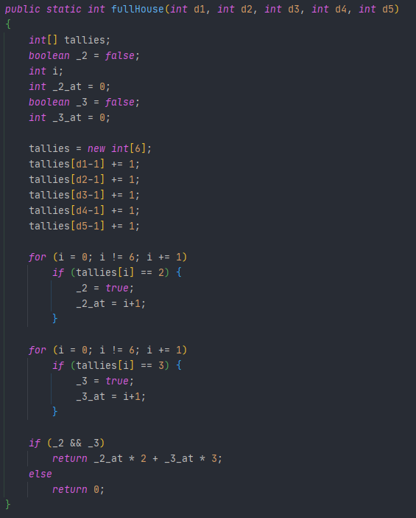

Después

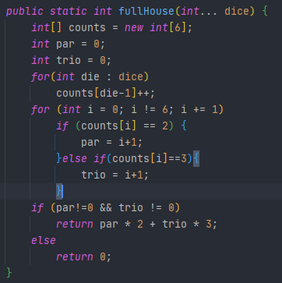

Tipos de code smells encontrados:

-Consistencia en los atributos: Ciertos atributos tienen nombres diferentes en distintas funciones, lo cual demuestra poca consistencia y puede confundir en largo plazo, esto se puede observar en funciones como “threes” o “smallStraight”.

-Lambda: En algunas funciones los datos que piden para realizar sus funciones podían ser fácilmente reducidos al utilizar lambda, esto se podía observar en funciones como “ones” o “score_pair”.

-Instanciar y dar valores: En algunas funciones se instanciaban atributos a los cuales inmediatamente en la siguiente línea se les daba un valor, esto se podía reducir al darle un valor al instanciarlo, esto se puede ver en funciones como “three_of_a_kind” o “fours”.

-Constructor: El constructor se encontró en líneas de código bajo funciones, lo cual no es una buena práctica, por lo que se tomo y se puso en el inicio.

-Reducir condiciones: Ciertas funciones tenían condiciones que se podían reducir sin la necesidad de exceso de atributos o código, por lo que se redujeron, por ejemplo, en “fullHouse” se eliminó el uso de los “boolean” y solo se utilizó un solo “for”, también se ve un ejemplo de esto en “smallStraight” donde en vez de tener 5 condiciones para entregar un “return”, solo se utilizaron dos condiciones.

Detalle: Se noto que los nombres de los test no son consistentes, debido a que no se pueden cambiar no se hizo, pero es un posible “code smell”.

Pantallazo de que las pruebas unitarias funcionan:

